دنیای فناوری با سرعت بالایی در حال پیشرفت است.
مهارت و پشتکار،کلید اصلی ساختن آینده‌ای موفق هستند.
اگر پیوسته تلاش کنید و از خطاها درس بگیرید، بدون شک به یک تازه‌کار برجسته تبدیل خواهید شد.

آشنایی با ساختار وعملکرد رایانه ها
رایانه‌ها ابزارهایی شگفت انگیز در دنیای امروزی هستند که از بخش های سخت افزاری و نرم‌افزاری گوناگونی تشکیل شده‌اند. بخش سخت‌افزار در حقیقت پیکره فیزیکی سیستم است و شامل تمام قطعات الکترونیکی،مکانیکی و برد های مدار چاپی می شود که برای پردازش و تبادل داده‌ها در کنار یکدیگر فعالیت می‌کنند.
واحد پردازش مرکزی یا پردازنده، مهم ترین قطعه هر رایانه به شمار می‌رود و وظیفه اجرای دستورالعمل‌ها، محاسبات منطقی و هدایت جریان داده را بر عهده دارد. سرعت و توان این واحد، عامل کلیدی در اجرای روان برنامه های سنگین و سامانه‌های پیچیده است. در کنار پردازنده، قطعات حیاتی دیگری همچون برد های اصلی، کارت گرافیک و حافظه ها حضور دارد.

حافظه نقشی اساسی در چرخه پردازش اطلاعات دارند.حافظه اصلی که داده‌ها و برنامه‌های در حال اجرا را در خود نگه می‌دارد، به دلیل دسترسی بسیار سریع، سرعت کار پردارنده را تضمین می‌کند. در سوی دیگر، حافظه‌های جانبی درایور های ذخیره سازی، داده های کاربران را به صورت پایدار دخیره می‌کند تا پس از خاموش شدن دستگاه نیز از بین نبرد.
پیشرفت سریع در معماری سخت افزار باعث شده تا دستگاه‌های امروزی کم‌مصرف‌تر، پر سرعت تر و فشرده تر شوند.
یاد گیری دقیق اجزای سیستم و شیوه تعامل آنها با یکدیگر، پایه و اساس ورود حرفه ای به حوزه های پشتیبانی فنی، شبکه رایانه‌ای طراحی سیسیتم های مدرن است.

بسیار کشسان در صورتی که: | صفت‌خاصه
تفاوت کمی با رقبا وجود داشته باشد.  محصولات جایگزین متعددی در بازار موجود باشد.  محصول به راحتی مقایسه‌پذیر باشد.  محصول ضروری نباشد. | محصول
تصمیم گیری در مورد خرید منطقی و پیچیده باشد.  هزینه‌ای برای تغییر برند وجود نداشته باشد. | مشتری
معیار‌های مقایسه‌ای و پنجمارک‌ها به راحتی در دسترس باشند.  قیمت نسبتاً بالا باشد.  رابطه مستقیمی بین قیمت و کیفیت وجود نداشته باشد. | قیمت

لیست هنر‌جویان

کد ملی | نام پدر | نام و نام خانوادگی |  | ردیف
کد ملی | نام پدر | نام خانوادگی | نام | ردیف
 |  |  |  | ۱
 |  |  |  | ۲
 |  |  |  | ۳

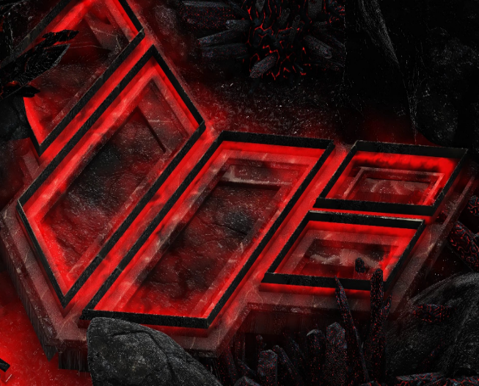
محمد امین رکابساز
این یک متن برای تکست‌ باکس است

